**СТАРШАЯ ГРУППА**

**Тема недели: «Природные изменения. Фрукты».**

**с 28.09.2020 по 02.10.2020 г.**

**Понедельник 28.09.2020 г.**

**1.Познавательная деятельность.** Тема: «Моя родословная».

**Материалы и оборудование:** макет семейного древа; семейные фотографии у каждого ребенка; альбомы, карандаши; репродукция картины И. Левитана «Золотая осень»; музыкальный альбом П. И. Чайковского «Времена года».

**Организационный момент.**

**Пальчиковая гимнастика «Семья».**

*Во время чтения потешки дети поочередно разгибают пальцы из кулака.*

Вот дедушка, Вот мамочка,

Вот бабушка, Вот деточка моя.

Вот папочка, Вот и вся семья.

– Как одним словом можно назвать всех, кого мы перечислили? Какими еще словами можно назвать членов семьи? *(Родные, родители, родственники, родичи.)*

**Беседа о семье.**

– Послушайте, как про своих родных рассказывает в стихотворении Яна Ким маленькая девочка.

Мама с папой – моя родня,

Нет роднее родни у меня.

И сестренка – родня, и братишка,

И щенок лопоухий Тишка.

– Правильно ли девочка назвала членов своей семьи? Разложите фотографии всех, кто живет в вашей семье, перед собой. Внимательно всмотритесь в лица каждого члена вашей семьи. Вспомните, что каждый чем-то отличается друг от друга – и внешне, и характером, и тем, чем любит заниматься. Расскажите об этом. *(Рассказы детей.)*Мы услышали много интересного о ваших родственниках. Они – ваша семья, каждый из вас – это человек, который достоин любви, заботы и уважения.

– Давайте еще раз расскажем потешку про семью, но теперь загибая пальцы в кулак. Почему про семью говорят: семья крепкая, как кулак? Вспомните рассказ Л. Толстого «Сыновья». Почему мальчики не смогли сломать веник? Какой наказ давал отец сыновьям? Как нужно жить в семье? Как друг к другу должны относиться родные люди? Да, издавна русский народ называл семью крепостью, ценил среди родных взаимовыручку, поддержку в делах, беде и горе, и радость была одна на всех. Тем и крепка была русская семья. Как об этом говорится в народе? *(«В родной семье и каша слаще», «В семье лад, так не нужен и клад».)*

– Поиграем в игру «Закончи предложение». Доскажите: «Если мама и папа дома, то мне…», «Если я без родителей, то мне…». Вы заметили, что с родителями вам тепло, радостно, весело, даже мы, взрослые, отогреваемся душой возле своих стареньких родителей. Вот и говорится в народе: «Вся семья вместе, так и душа на месте». Как вы понимаете эту пословицу?

**Составление семейного древа.**

– Разложите фотографии по возрасту. И на доске, где нарисовано большое дерево, я тоже буду раскладывать фотографии своих родственников. Семья похожа на большое дерево: как дерево она мощная, сильная, семья, как и дерево, растет – появляются новые веточки и листочки – дети, которые тянутся к солнышку, любят тепло и ласку.

– Как вы думаете, кто корни этого дерева? Почему? Да, самые старшие члены семьи дают ей начало. Это самые мудрые люди, они – как крепкая основа. А ствол кто? Ствол – это крепость жизни, благодаря стволу дерево несет веткам и листьям питательные соки. Подумайте, почему ваших родителей я сравнила со стволом? Правильно, ваши папы и мамы – молодые люди, работают, трудятся. Заботятся о старших и младших. Расскажите о веточках и листочках. Дерево разрастается – появляются ваши сестры и братья. А чтобы дерево прочно стояло на корнях, нужно о них заботиться, любить и ухаживать за старшими членами семьи. Какие необычные деревья получилось у каждого из вас! Это семейное древо. Вот посмотришь на это дерево и вспомнишь русскую пословицу: «Вся семья – самые верные друзья».

– А теперь нарисуйте свою семью в виде дерева в альбоме и расположите фотографии членов семьи на этом дереве. Расскажите о своем семейном древе. Унесите альбом с рисунком домой, покажите родителям, расспросите, правильно ли вы нарисовали ваше семейное древо.

– Перечислите членов вашей семьи. *(Мама, папа, брат, сестра и т. д.)*Все эти члены семьи связаны родственными отношениями, то есть являются родственниками. И называются они *близкие родственники.* К близким родственникам относятся также бабушка и дедушка. Есть ещё понятие *дальние родственники.* Кто же относится к дальним родственникам? *(Дяди, тёти, двоюродные братья, сёстры, прабабушки, прадедушки.)*

**Игра «Встаньте все те, кто…».**

– Встаньте:

…у кого есть старший брат;

…у кого есть младшая сестра;

…у кого бабушка и дедушка живут здесь, в городе;

…у кого есть…

**Просмотр фрагмента мультфильма.**

– Посмотрите фрагмент из мультфильма «Малыш и Карлсон». Вам необходимо определить всех членов семьи Малыша.

– Назовите всех членов семьи мальчика. *(Мама, папа, брат.)*

– Что же такое семья?

– Какие родственники бывают?

– Что же такое родословное дерево?

**2.Речевая деятельность.** Рассматривание картины И. Левитана «Золотая осень».

– Вспомните, какое сейчас время года.

– Что такое пейзаж?

– Какой цвет соответствует лету? Почему?

– Какой цвет соответствует второму периоду осени?

– Что вы знаете об этом периоде?

– Чем он отличается от остальных периодов осени?

Многие художники с огромной любовью и теплотой писали нашу скромную, исполненную тихой прелести природу. Среди них и Исаак Ильич Левитан. Художник рано остался сиротой. Его детство было столь безрадостным, что он не любил даже вспоминать свои детские годы. Когда он учился в Москве в училище живописи, ваяния и зодчества, ему часто приходилось голодать. Он даже ночевал в училище, так как не имел своего угла. Левитан был мягким, отзывчивым человеком, любил все красивое. К своей творческой работе относился очень строго. Современники называли Левитана поэтом русской природы. За 25 лет он написал около 1000 картин, рисунков, эскизов. Умело используя цвет, рисунок, композицию, художник мастерски передает настроения, которые рождают в нас картины родной природы. Его кисть тщательно прорисовывает направления ветвей деревьев, листьев, убегающих в даль речушек, деревенских дорог, а его палитра дарит нам все разноцветье родной природы.

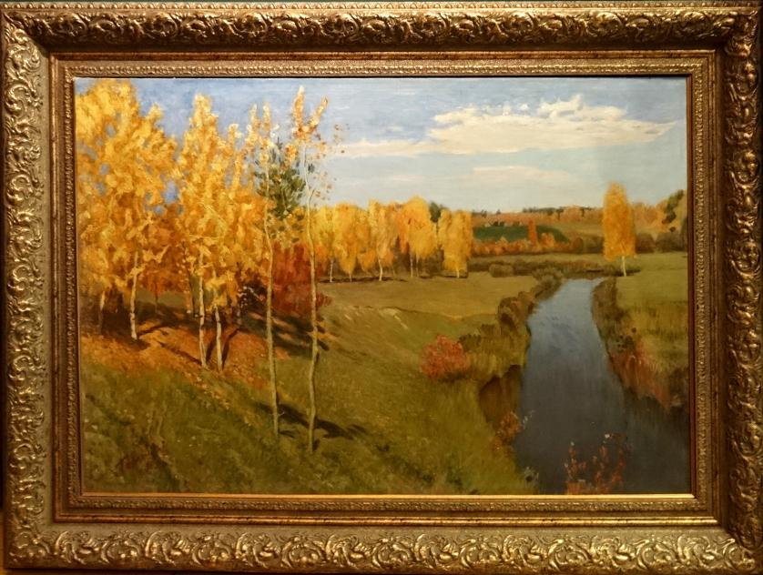

– Рассмотрите репродукцию картины И. Левитана «Золотая осень». Каково общее впечатление от пейзажа – грустное или радостное?

– Приходилось ли вам наблюдать в природе нечто подобное?

– Какие чувства, желания рождает у вас пейзаж?

– Какое из стихотворений можно отнести к данному пейзажу?

– Послушайте стихи об осенней поре:

Ходит осень по дорожке, Ходит осень, бродит осень.

Промочила в лужах ножки. Ветер с клена листья сбросил.

Льют дожди, и нет просвета, Под ногами коврик новый,

Затерялось где-то лето. Желто-розовый кленовый.

*В. Авдиенко*

* * *

Скучная картина! Чахлая рябина

Тучи без конца, Мокнет под окном;

Дождик так и льется, Смотрит деревушка

Лужи у крыльца, Сереньким пятном.

*А. Плещеев*

* * *

Лес, точно терем расписной, Как вышки, елочки темнеют,

Лиловый, золотой, багряный, А между кленами синеют

Веселой, пестрою стеной То там, то здесь в листве сквозной

Стоит над светлою поляной. Просветы в небо, что оконца,

Березы светлою резьбой Лес пахнет дубом и сосной,

Блестят в лазури голубой, За лето высох он от солнца.

*И. Бунин*

– Каков, по-вашему, замысел художника? О чем эта картина? Почему она названа «Золотая осень»? В какой период осени лес бывает таким, каким он изображен на картине Левитана?

– Все ли деревья осенью одеваются в золотые листья? Назовите те деревья, которые зимой остаются зелеными. Покажите их на картине.

– Прямо ли течет река, или меняет свое направление?

– Почему вода в начале реки темная, а дальше она становится светло-голубой?

– Различается ли цвет неба на переднем и заднем плане?

– Что видно на высоком берегу?

– Почему крестьянские домики такие маленькие?

**3.Музыкальная деятельность.** Слушание музыки. П. И. Чайковский «Времена года».

– Обычно осень – время увядания природы – вызывает чувство печали и тоски. Но бывает, что на какой-то срок появляется чувство бодрости, жизнерадостное настроение. Очарование огненно-золотистого и багряного цветов на картине завораживает нас. Мы ощущаем прозрачный, бодрящий воздух. Художник дает нам возможность почувствовать красоту жизни, прелесть осени в полной ее силе, в золотом сиянии тихого солнечного дня.

– Богатством своих красок осень привлекала к себе внимание великого русского композитора Петра Ильича Чайковского, который в 1876 г. написал музыкальный альбом «Времена года».

*Звучит пьеса «Сентябрь. Охота».*

– Что вы представляете себе, когда слушаете музыку?

– Названия каких цветов и оттенков можно употребить в речи?

– Какое время года изображено на картине?

– Какое впечатление производит картина на вас?

– Что вы видите на переднем плане? Вдали?

– Какие цвета преобладают в пейзаже?

– Что вам особенно нравится в полотне Левитана?

**Итог занятия.**

Вопросы:

– О каком необычном древе вы узнали?

– Что такое семья?

– Какую картину мы рассматривали?

– Какую музыку слушали?